3. Advent, Matthäus 11,2-10

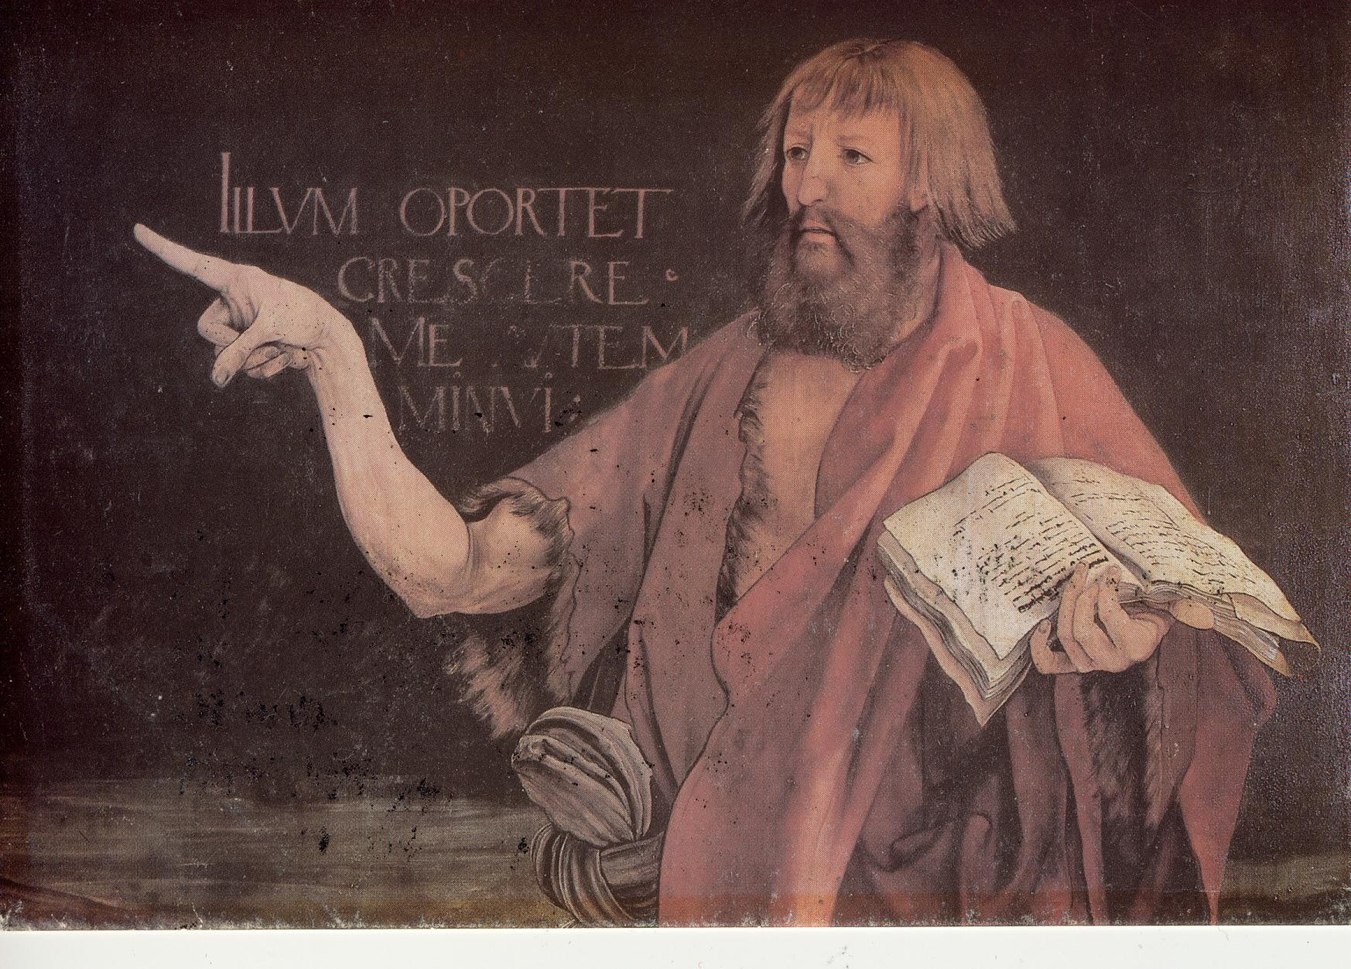

Der Täufer Johannes hatte im Gefängnis von den Taten gehört, die Jesus als den versprochenen Retter auswiesen; darum schickte er einige seiner Jünger zu ihm »Bist du wirklich der, der kommen soll«, ließ er fragen, »oder müssen wir auf einen anderen warten?« Jesus antwortete ihnen: »Geht zu Johannes und berichtet ihm, was ihr hört und seht: Blinde sehen, Gelähmte gehen, Aussätzige werden gesund, Taube hören, Tote stehen auf, und den Armen wird die Gute Nachricht verkündet. Freuen darf sich, wer nicht an mir irre wird!«

Als die Abgesandten des Täufers wieder weggegangen waren, fing Jesus an, zu der Menge über Johannes zu sprechen: »Als ihr in die Wüste zu ihm hinausgezogen seid, was habt ihr da erwartet? Etwa ein Schilfrohr, das jedem Wind nachgibt? Oder was sonst wolltet ihr sehen? Einen Menschen in vornehmer Kleidung? Solche Leute wohnen in Palästen! Also, was habt ihr erwartet? Einen Propheten? Ich versichere euch: Ihr habt mehr gesehen als einen Propheten! Johannes ist der, von dem es in den Heiligen Schriften heißt: 'Ich sende meinen Boten vor dir her, sagt Gott, damit er den Weg für dich bahnt.'

Liebe Gemeinde!

Versetzen wir uns einmal in die Lage des Johannes: Natürlich hat er von Jesus gehört, jedes Wort, jede Tat, jede Geste hat er sich von seinen Jüngern berichten lassen. Wegen dieses Menschen hatte er eine „bürgerliche“ Existenz aufgegeben und war in die Wüste gezogen, seinetwegen war er zu dem Prediger in der Wüste geworden, der kaum etwas anderes im Sinn hatte, als auf diesen Jesus hin zu weisen. Niemand hat das besser dargestellt als Matthias Grünewald auf seinem Isenheimer Altar in Colmar. Da stellt er den längst getöteten Johannes unter das Kreuz Jesu, um mit einem überlangen Finger auf Jesus zu verweisen. Kaum etwas fällt mir ein, wie eine unendlich tief greifende theologische Aussage und der persönliche Glaube künstlerisch ergreifender und eindrucksvoller dargestellt wäre.

Dieser überlange Finger des Johannes unter dem Kreuz ist Hinweis und Wegweisung auf das alles Entscheidende, nämlich auf den menschgewordenen Gott in diesem Jesus dort am Kreuz. Weit über 50 Mal hat Karl Barth, der große Theologe des 20. Jahrhunderts, in seinen Schriften diesen Altar und immer wieder jenen Johannes erwähnt, der auf diesen Jesus hinweist. 1) Von diesem Bild her können wir nun auch die Frage verstehen, welche seine Jünger in seinem Namen und Auftrag Jesus vorbringen: „Bist du wirklich der, der da kommen soll... oder müssen wir auf einen anderen warten?“

Das ist hier keine Frage bloßer Neugier, sondern hier geht es um die menschliche Existenz des Johannes, für diesen Jesus hat er gelebt, verzichtet, hat er sich von Ungeziefer ernährt und für ihn sitzt er nun im Gefängnis. Viel ist darüber spekuliert worden, warum Johannes diese Frage stellt, weil er wohl doch genau weiß, wer ihm in diesem Jesus gegenüber steht.

Auch für uns, die wir Advent für Advent singen: „Wie soll ich dich empfangen und wie begegn´ ich dir...?, liegt die Antwort nur scheinbar auf der Hand. Wir sehen ja keinen konkreten Menschen vor uns, wie sollte Jesus für uns auch aussehen? Das Bild, das wir von ihm haben, ist durch die Evangelien gefiltert, die Predigt sozusagen staubbereinigt. Wir sehen den uns durch Jahrtausende hindurch verkündigten Jesus von Nazareth, das niedliche Kind in der Krippe, den gekreuzigten und auferstandenen Herrn unseres Glaubens und der Kirche.

Nichts steht zwischen uns, außer eben unserem Zweifel, unserem Unglauben und so sind auch wir die ganz neu angesprochenen Kinder Gottes. Doch die Antwort Jesu überrascht. Da kommt kein klares eindeutiges Bekenntnis zu sich selbst: „Ich bin es!“, sondern viel schöner, eindrucksvoller und tiefgründiger: „Geht zu Johannes und berichtet ihm, was ihr hört und seht: Blinde sehen, Gelähmte gehen, Aussätzige werden gesund, Taube hören, Tote stehen auf, und den Armen wird die Gute Nachricht verkündet. Freuen darf sich, wer nicht an mir irre wird!“

Was Jesus den Johannesjüngern für ihren Lehrer im Gefängnis mitgibt, ist die Vision einer künftigen Welt, einer Welt, die mit ihrem Gott versöhnt ist, aber – und das ist wichtig – es ist und bleibt unsere Welt, die Welt, die hier bei uns und mit uns beginnt.
Denn es geht ja um unsere Blindheit; unsere Lahmheit; unsere Krankheiten; unsere Unfähigkeit zu hören und zuzuhören. Es geht darum, mitten im Leben nicht vom Tod gefangen gehalten zu werden und schließlich auch darum, dass allen Menschen die Gute Nachricht verkündigt wird. Mit einer solchen Vision schickt er die Jünger des Johannes zu ihrem Lehrer ins Gefängnis zurück und macht sie damit zu Lehrern ihres Herrn. Denn nun ist er es, der von ihnen die frohe Botschaft erfährt.

Johannes gehört ja in die Zeit der Vorbereitung, des Hinweisens auf das Kommen des Messias, er ist es, der zwischen der Zeit des Alten Bundes und der des Neuen Bundes steht. Er ist ein durch und durch adventlicher Mensch, der mit seiner Botschaft die Menschen an sich vorbei und von sich weg zu Jesus, dem menschgewordenen Gott hinführt. Er ist wie ein Wegweiser aus dem Alten in das Neue Testament. Und schon bei ihm scheiden sich die Geister.

Wir taufen heute ein Kind. Das ist mehr als ein Familienfest, auch mehr als die Privatangelegenheit einer Familie und einiger Paten. Denn mit jeder Taufe geben wir Gott ja stellvertretend für unsere noch unmündigen Kinder eine Antwort auf die Frage nach unserem Glauben. Wir sagen dazu Ja, dass unsere Kinder Christen werden und dass sie damit auch der geistigen Belanglosigkeit und geistlichen Beliebigkeit entzogen werden. Doch was geschieht nun weiter mit diesem getauften Kind? Wir schulden jedem Kind doch genau das, was Johannes tat, nämlich immer wieder neu und wie mit einem überlangen Finger auf diesen Herrn der Kirche zu verweisen, den für uns Mensch gewordenen Gott. Wie sollten Kinder das hören, erfahren, wenn wir es ihnen verschweigen und uns als Vorbild verweigern?

In einer Taufpredigt schrieb der große Theologe Dietrich Bonhoeffer im Mai 1944 aus dem Gefängnis heraus: „Was Versöhnung und Erlösung, was Wiedergeburt und Heiliger Geist, was Feindesliebe, Kreuz und Auferstehung, was Leben in Christus und Nachfolge Christi heißt, das alles ist so schwer und so fern, dass wir es kaum mehr wagen, davon zu sprechen... Das ist unsere Schuld ... Es ist nicht unsere Sache, den Tag vorauszusagen – aber der Tag wird kommen -, an dem wieder Menschen berufen werden, das Wort Gottes so auszusprechen, dass sich die Welt darunter verändert und erneuert. Es wird eine Sprache sein, vielleicht ganz unreligiös, aber befreiend und erlösend, wie die Sprache Jesu, dass sich Menschen über sie entsetzen und doch von ihrer Gewalt überwunden werden, die Sprache einer neuen Gerechtigkeit und Wahrheit, die Sprache, die den Frieden Gottes mit den Menschen und das Nahen seines Reiches verkündigt...“ 2)

Auch hier geht es um die Vision eines Glaubens, der die Welt verändern würde. Wie Johannes sitzt Bonhoeffer im Gefängnis, den Tod tagtäglich vor Augen. Dennoch überträgt er die Worte Jesu in seine Zeit: „Gefangen und doch frei, den Tod vor Augen und doch voller Leben...“ Aber das ist es, was wir unseren Kindern und Kindeskindern mit zu geben, das ist es ja auch, was wir im Advent als Christen zu bezeugen haben. Ja, wir leben mit Hoffnungen, die weiter reichen, die über den Augenschein hinaus gehen, aber wir tun es als Realisten, weil wir darum wissen, dass es unser Glaube ist, der hier gefragt ist, der sich im Alltag glaubwürdig zu bewähren hat.

Und Jesus redet noch einmal, nachdem die Jünger des Johannes weggegangen waren und fragt: „Was habt ihr (von diesem Johannes) erwartet?“ Und er stellt ihnen, die diesen Mann aus der Wüste wohl kannten, als einen Menschen vor, der seinen Glauben ohne zu schwanken lebte.
Warmherzig spricht er von diesem Mann, der für ihn mehr war, als ein Prophet, denn er, Johannes, war es, der wie ein Bote auf ihn und sein Kommen hinwies.

Es ist der dritte Advent, Weihnachten wird bald kommen, aber wir haben es auszuhalten, dass es noch nicht so weit ist. So könnten ja wir uns jetzt einmal für unsere Mitmenschen gedanklich neben Johannes oder neben Dietrich Bonhoeffer stellen und ebenfalls darauf verweisen, dass es dieser Jesus von Nazareth ist, der für uns Mensch wurde. Mit diesen beiden Zeugen des Glaubens werden wir bei dem Gott ankommen, der die Welt nicht sich selbst überlässt, sondern uns Visionen einer die Welt verändernden Hoffnung schenkt. Und das ist es dann, was wir Weihnachten feiern werden, es dauert nicht mehr lange. Amen.

Literatur:

1) Hierzu: Marquard, R., Karl Barth und der Isenheimer Altar, Stuttgart, 1995
2) Bonhoeffer, D., Widerstand und Ergebung, München, 1951¹³, S. 206f

Barth, K., Gesamtausgabe, Band 26, Predigten 1935-1952, Zürich, 1996, S. 104ff
Drewermann, E., Das Matthäusevangelium, Düsseldorf, 1994, S. 190ff
Döhling, J.-D., Göttinger Predigtmeditationen, 2008, 63. Jhrg., Heft 1,
Göttingen, S. 28ff

Wir weisen darauf hin, dass Sie alle unsere Predigten im Internet nachlesen können. Sie finden sie unter:

http://www.evang-kirche-kenzingen.de oder:
http://www.predigten.de/ (Powersearch anklicken, Text oder Name eingeben)

